Информация
26.04.2018
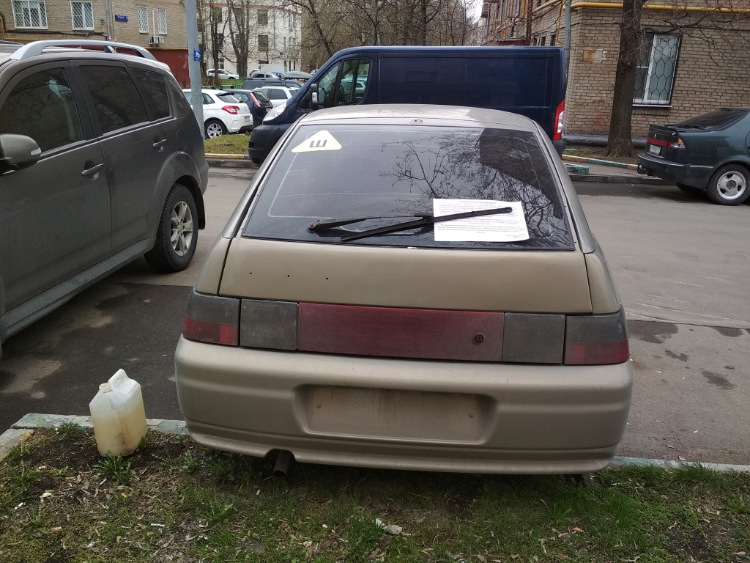

Адрес страницы: http://nagatino-sadovniki.mos.ru/housing-and-communal-services-and-improvement/information-about-brts/detail/7293108.html
Управа района Нагатино-Садовники города Москвы

